Manual de Gestão de Conteúdo – OKUKALA IMOBILIÁRIA

Para que serve este manual?
Este manual vai ajudar a equipa da OKUKALA IMOBILIÁRIA a publicar e atualizar os conteúdos do site de forma rápida e sem complicações.
Com ele, vocês vão conseguir gerir sozinhos:
- Artigos do Blog
- Imóveis para venda ou aluguel
- Vagas de emprego
- Oportunidades de investimento

1. Como entrar no sistema
- Aceda ao Hygraph com o login social (Conta Google).
- No menu da esquerda, clique em "Content".
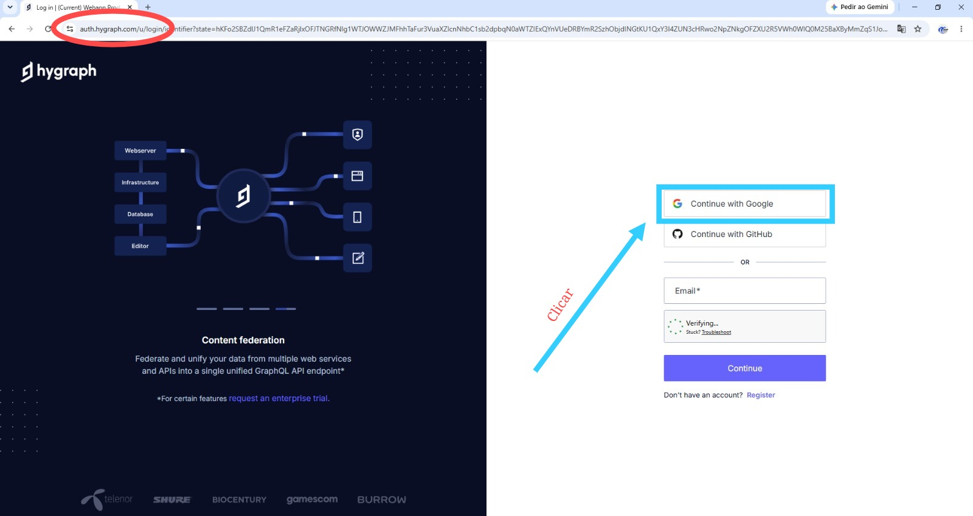
Imagem 1: Login social (conta Google)
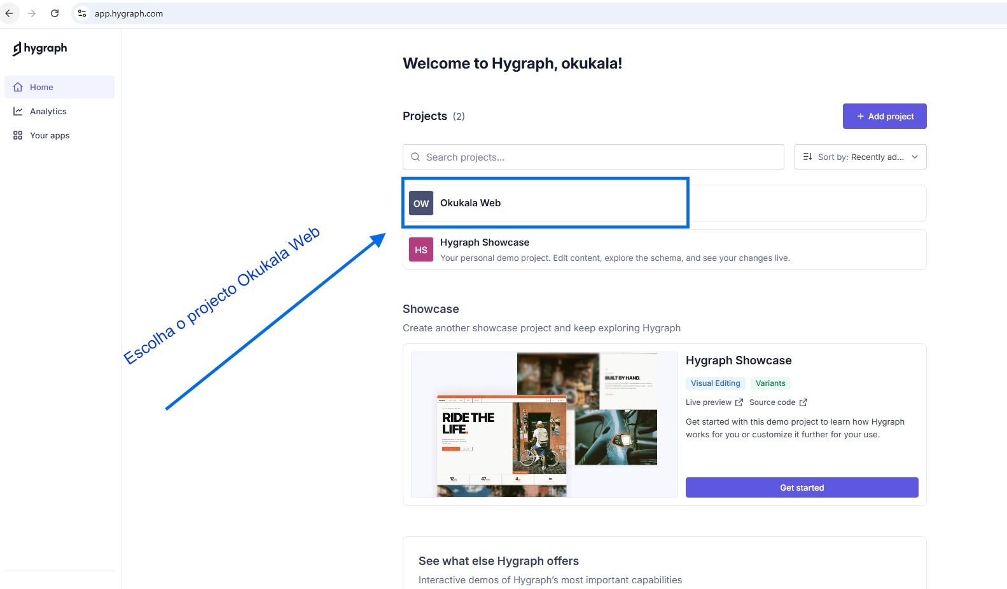
Imagem 2: Selecionar o projecto
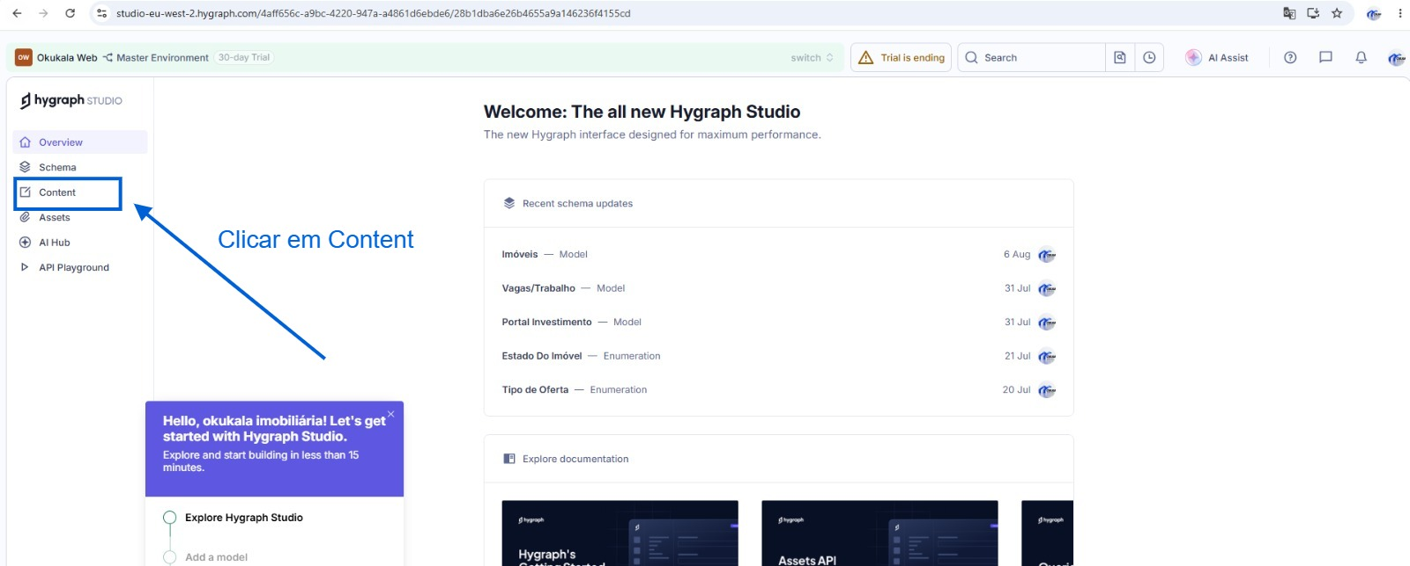
Imagem 3: Clicar em Content (Conteúdo)

- Vai aparecer uma lista com os tipos de conteúdo que podem gerir.
O que é cada um:
O que quer fazer | Clique neste nome
Publicar um artigo no Blog | Blog
Publicar um Imóvel | Imóveis
Publicar uma Vaga de Emprego | Vagas/Trabalho
Publicar uma Oportunidade de Investimento | Portal Investimentos

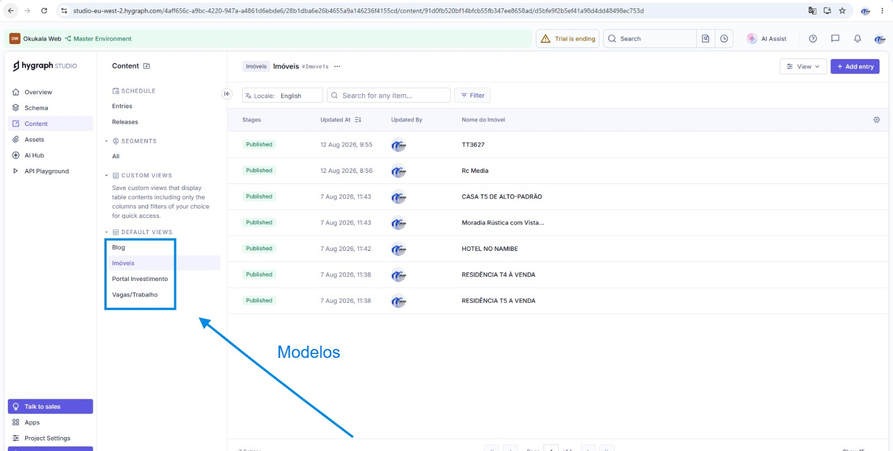

Imagem 4: Lista de Modelos

2. Como publicar qualquer conteúdo (passo a passo)
O processo é igual para tudo:
- Clique no nome do conteúdo que quer publicar (ex: imoveiss).
- Clique no botão "Create Entry" (criar novo).
- Preencha os campos que vão aparecer (explicamos cada um mais abaixo).
- Clique em "Save" para guardar como rascunho.
- Clique em "Save & Publish" para que apareça no site.
Atenção: só clique em "Save & Publish" quando tiver a certeza que está tudo pronto e bonito.
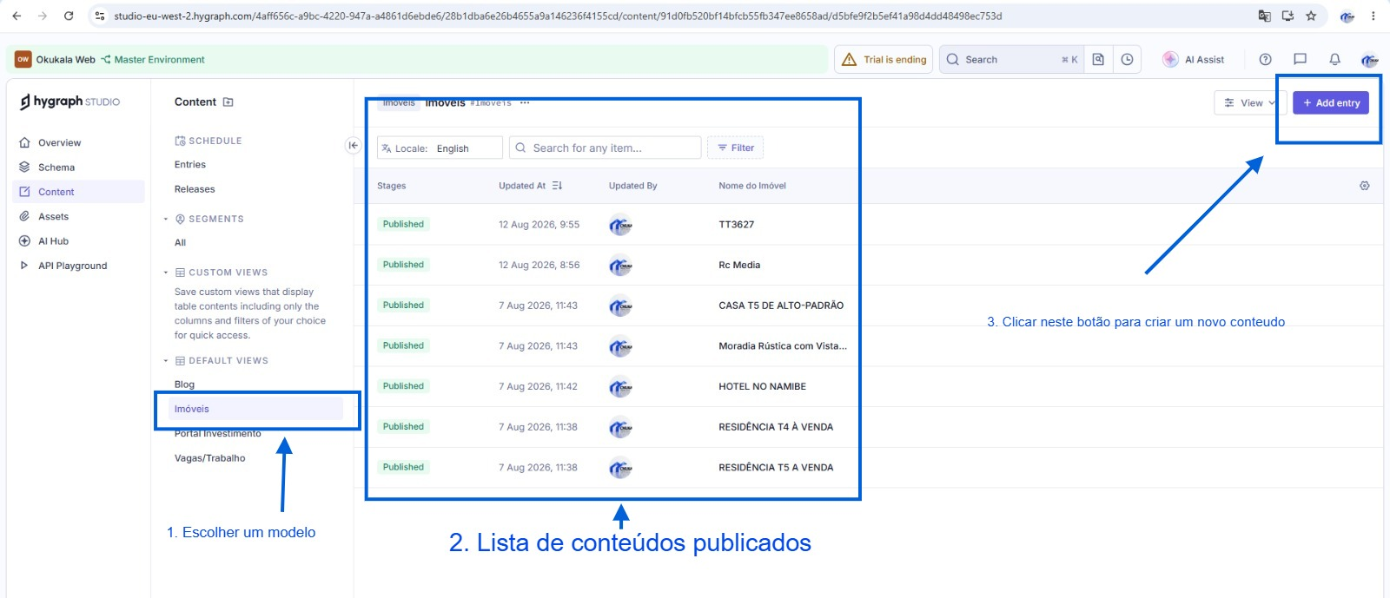
Imagem 5: Escolher Modelo, ver lista de conteúdo e clicar “create entrey” ou “add entry”

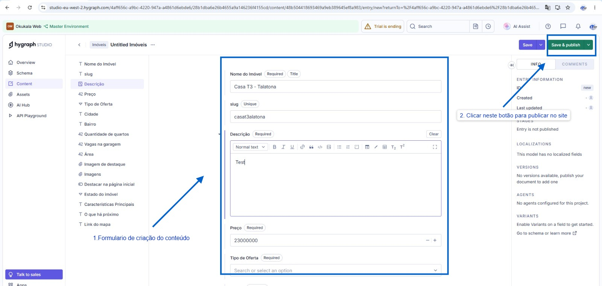

Imagem 6: Formulário do conteúdo (Clicar em Save e Publish)

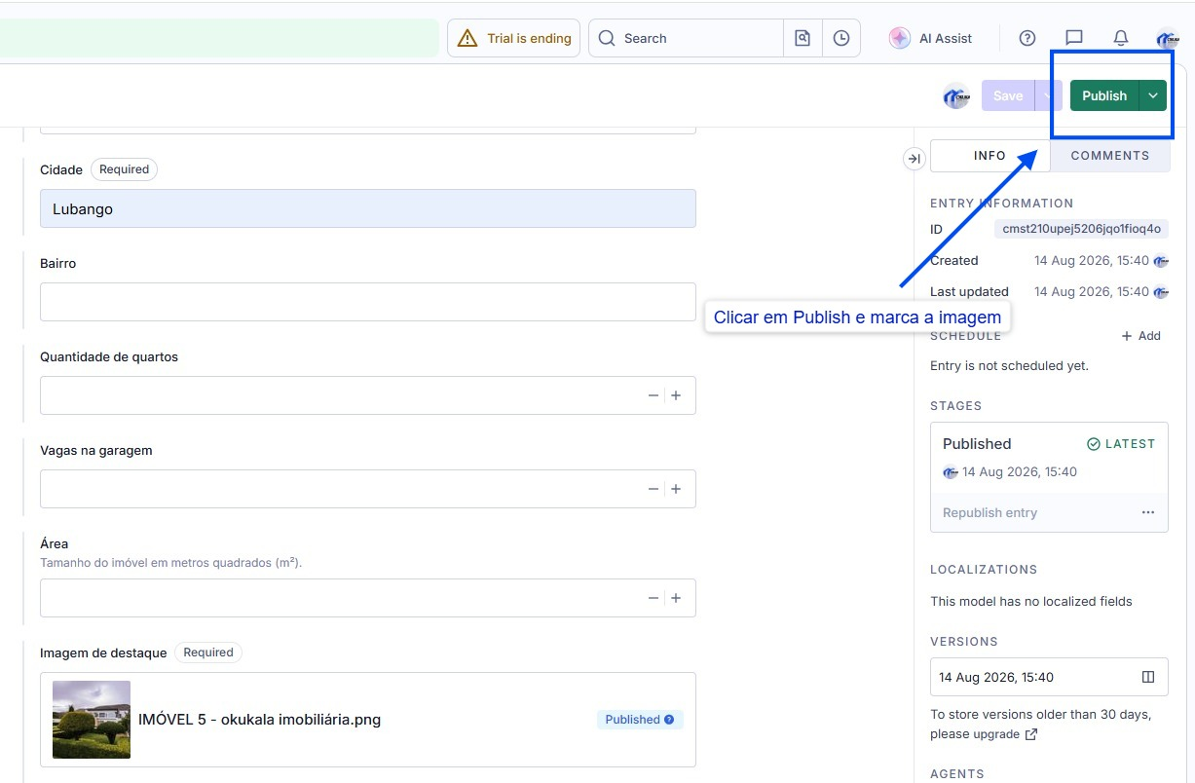

Imagem 7: Publicar conteúdo

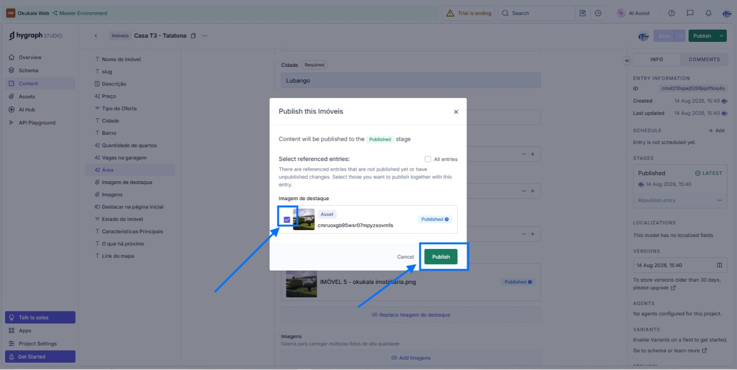

Imagem 8: Marcar a imagem e publicar

3. Publicar um artigo no Blog
Clique em blogs e depois em "Create Entry".
Preencha assim:
O que pede | O que colocar
Título | O nome do artigo. Ex: "Como vender um imóvel rápido"
Slug | O endereço da página. Ex: "como-vender-um-imovel-rapido" (tudo minúsculo, sem espaços)
Resumo | Um pequeno resumo do artigo
Data de Publicação | A data de hoje ou do dia que quer que apareça
Conteúdo | O texto completo do artigo. Pode colocar títulos, listas e imagens
Imagem de Capa | A imagem principal do artigo (faça upload)
Categoria | Escolha uma: "Investimento", "Guia", "Notícias" ou outra
Destacar na Página Inicial | Marque true se quiser que apareça na home, ou false se não

4. Publicar um Imóvel
Clique em imoveiss e depois em "Create Entry".
Preencha assim:
O que pede | O que colocar
Nome do Imóvel | Ex: "Apartamento T3 na Talatona"
Slug | Ex: "apartamento-t3-na-talatona" (tudo minúsculo, sem espaços)
Descrição | A descrição completa do imóvel (texto com características, localização, etc.)
Preço | O valor do imóvel (ex: 85000000)
Tipo de Oferta | Escolha: "venda" ou "aluguel"
Cidade | Ex: "Luanda"
Bairro | Ex: "Talatona"
Quartos | Número de quartos
Vagas de Garagem | Número de vagas
Área | Área em m²
Imagem de Destaque | A foto principal do imóvel (faça upload)
Imagens | As outras fotos do imóvel (pode adicionar várias)
Estado do Imóvel | Escolha: "novo", "usado", "emObras" ou "bomEstado"
Características | Ex: "Piscina, Jardim, Segurança 24h"
O que há próximo | Ex: "Escolas, supermercados"
Link do Mapa | Cole o link do Google Maps
Destacar na Home | Marque true para aparecer na página inicial, ou false se não

5. Publicar uma Vaga de Emprego
Clique em vagasTrabalhos e depois em "Create Entry".
Preencha assim:
O que pede | O que colocar
Nome da Vaga | Ex: "Consultor Imobiliário"
Localização | Ex: "Luanda"
Descrição | O que a pessoa vai fazer no dia a dia
Requisitos | Separe por ponto e vírgula. Ex: "Experiência comercial; Boa comunicação; Carta de condução"
Imagem | Uma foto para ilustrar (opcional)
Slug | Ex: "consultor-imobiliario"
Exibir | Marque true para aparecer no site, ou false para ocultar

6. Publicar uma Oportunidade de Investimento
Clique em portalInvestimentos e depois em "Create Entry".
Preencha assim:
O que pede | O que colocar
Título | Ex: "Investimento em Residencial Premium"
Descrição | Explique a oportunidade de investimento
Imagem | Faça upload da imagem de capa
Slug | Ex: "investimento-residencial-premium"
Exibir | Marque true para aparecer no site, ou false para ocultar

7. Antes de publicar, confirme:
- Preenchi todos os campos principais?
- O título está claro e profissional?
- A imagem foi carregada?
- O "Slug" está escrito tudo junto e sem espaços?
- O campo "Exibir" está marcado como true (quando existe)?

8. Problemas mais comuns (e como resolver)

O que aconteceu | O que pode ter acontecido | O que fazer
O conteúdo não aparece no site | Esqueceu-se de publicar | Clique em "Save & Publish"
O conteúdo não aparece no site | O campo "Exibir" está como false | Mude para true e publique de novo
A página não abre | O "Slug" está repetido ou com espaços | Use um Slug único e sem espaços
A imagem não aparece | Não fez upload da imagem | Volte ao campo da imagem e carregue o ficheiro

Resumo rápido

Para publicar... | Clique neste modelo...
Blog | Blog
Imóvel | Imóveis
Vaga de Emprego | Vagas/Trabalho
Oportunidade de Investimento | Portal Investimentos

